Коммерческое предложение
на палатку «ЕНИСЕЙ-4»
ТУ 13.92.22-001-36139920-2019
ОПИСАНИЕ
Палатка каркасная предназначена для размещения оперативно-спасательных групп и пострадавшего населения в местах происшествий техногенного и природного характера при любых погодных условиях и температуре окружающего воздуха от -40⁰ до +40⁰ С.
Вместимость
- на отдельных кроватях: 3-4 человек;
- На двухъярусных кроватях и в спальных мешках: 6-8 человек.
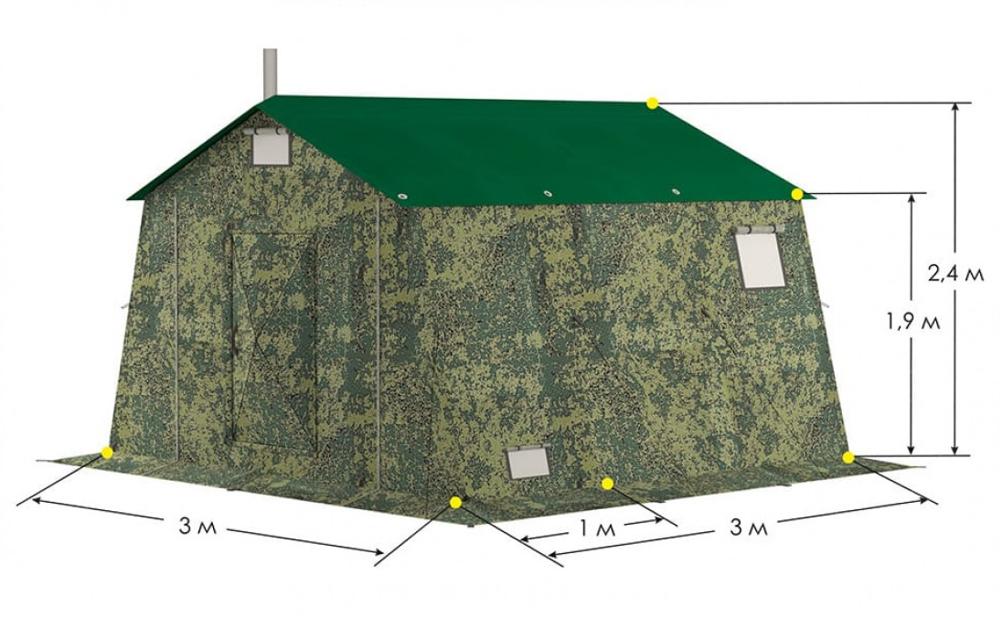

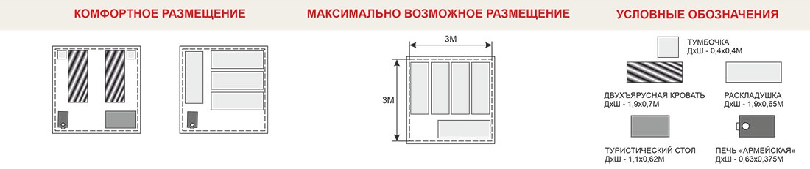
Внешний тент армейской палатки Енисей-4 состоит из крыши и боковых стенок. Материал крыши — армированный, непромокаемый, морозостойкий ПВХ 550 г/м2. Материал стенок — технологичная влагостойкая ткань Оксфорд 600 PU 3000 мм. Оксфорд не поддерживает горение и устойчив к ультрафиолету.
Внутренний тент в базовой комплектации малой армейской палатки Енисей-4 изготовлен из смесовой ткани. Воздушная прослойка, которая образуется между внешним и внутренним тентами удерживает тепло в палатке, предупреждает образование конденсата на стенках и повышает ветроустойчивость. Внутренний тент палатки Енисей-4 дублирует конструктивные элементы внешнего тента.

Пол изготавливается из материала с ПВХ-покрытием.
Стальные унифицированные трубы каркаса имеют антикоррозийное покрытие. Окна снабжены противомоскитными сетками, пластиковым заполнением для защиты от брызг, и ветрозащитными шторками. Предусмотрена возможность установки печи.
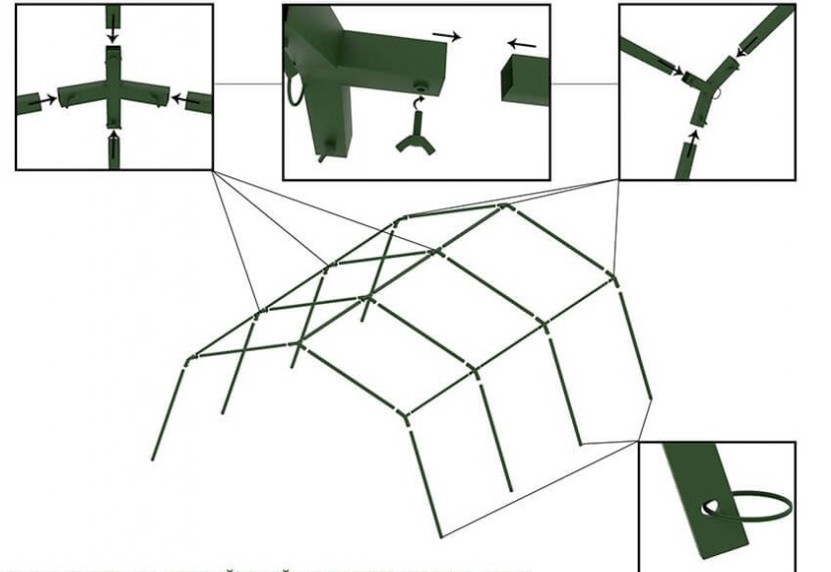

Особенность палатки Енисей-4 — это наличие дымохода, который позволит установить дровяную печь. Дымоход диаметром 115 мм. представляет собой вставку из термостойкой ткани, способной выдерживать температуру нагрева +1200 C и кольца из нержавеющей стали.
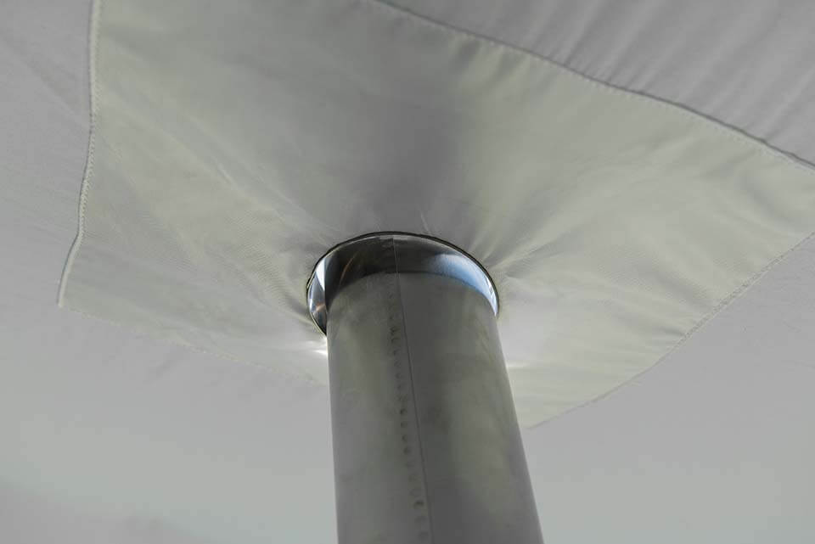

Быстрая сборка палатки осуществима силами 2-х человек
Таблица 1
Показатели | Размеры
Длина, м | 3
Ширина, м | 3
Высота боковой стенки, м | 1,9
Высота до гребня, м | 2,4
Площадь пола палатки, кв. м. | 9
Масса палатки, кг | 71

Допускаются отклонения общей массы палаток из-за колебания допусков массы первичных материалов, применяемых при изготовлении палаток.

Основные материалы, используемые при изготовлении палатки:
Таблица 2
№  п/п | Наименование материала |  | Назначение материала
1 | 2 | 3 | 4
1. | Материал с ПВХ-покрытием | ТУ 8729-094-00300179-2004 или  ТУ 8729-077-00300179-2004 или  ТУ ВУ 200048573.184-2010 | Для изготовления пола.
2. | Материал с ПВХ-покрытием | ТУ 8729-094-00300179-2004 или  ТУ 8729-077-00300179-2004 или  ТУ ВУ 200048573.184-2010 | Для изготовления крыши наружного намёта
3 | Материал ОКСФОРД 600D c PU3000 | ТУ 13.92.22-001-36139920-2019 | Для изготовления стенок наружного намёта
4. | Бязь отбеленная | ГОСТ 29298-2005. | Для изготовления внутреннего намета
5. | Материал ОКСФОРД 600D c PU3000 | ТУ 13.92.22-001-36139920-2019 | Для изготовления упаковочных мешков и чехлов
6. | Стальная труба 30 х 30 х 1,5 мм | ГОСТ 8639-82 | Для изготовления переходников
7. | Стальная труба 25 х 25 х 1,5 мм | ГОСТ 8639-82 | Для изготовления продольных стяжек
8. | Арматура стальная А-3 12 мм | ГОСТ 5781-82 | Для изготовления колов
9. | Арматура стальная А-3 6 мм | ГОСТ 5781-82 | Для изготовления приколышей

Время развертывания (свертывания) палатки группой в количестве 2 человек летом – не более 10 минут, зимой – не более 15 минут.
Комплектность:
В комплект палатки входят: каркас, наружный намет, внутренний намет, пол, оттяжки из шнура капронового, колы металлические, приколыши металлические, одиночный комплект запасных частей, инструментов и принадлежностей (ЗИП).
Конструкция палатки: двухскатная с наклонными стенами, каркас палатки изготовлен из стали с антикоррозионным защитным полимерным покрытием. Трубы соединяются крестовинами-переходниками с "барашковым" механизмом.
Вход, состоит из анти москитной сетки и ткани внешнего тента. В боковой части входа нашита липа для установки распашной двери. Распашная дверь позволит получить доступ в палатку без использования молний на входах.
В нижней части тента расположена защитная юбка, шириной 25 см., которая предотвращает образование сквозняков, и сокращает потери тепла
Сборка деталей при установке палаток осуществляется в соответствии с руководством по эксплуатации.
Меры предосторожности:
- Тщательно крепите палатку при сильных порывах ветра;
- Не допускайте к использованию лиц в нетрезвом состоянии и детей без присмотра взрослых;
- При эксплуатации печи в палатке не закрывайте окна и входы;
- Не рекомендуется использование печи в палатке при порывах ветра свыше 10 м/с;
- Не рекомендуется использование газового оборудования и устройств на жидком топливе.

Перечень запасных частей и принадлежностей, входящих в комплект ЗИП, (предназначенного для текущего ремонта палатки в течение установленного срока эксплуатации), приведен в таблице 3.

Таблица 3
№ п/п | Наименование запасных частей, инструментов и принадлежностей | Количество запасных частей, инструментов и принадлежностей в комплекте | Назначение
1 | 2 | 3 | 4
 | Материал внутреннего намета | 1м² | Ремонт внутреннего намета
 | Материал внешнего намета | 1м² | Ремонт внешнего намета

Палатка упакована в баулы с ручками.

Ведомость комплектации палатки

№  п/п | Наименование | Кол-во, шт.
1 | Звено соединительное | 25
2 | Переходник | 12
3 | Намет внешний | 1
4 | Намет внутренний | 1
5 | Пол | 1
6 | Приколыш | 16
7 | Кол | 8
8 | Оттяжка м. | 50
9 | Распашная дверь | 1
10 | Комплект ЗИП | 1
11 | Руководство по эксплуатации | 1

Гарантийный срок эксплуатации палаток – не менее 12 месяцев.
Гарантийный срок хранения палаток на складах – не менее 6 лет.
Стоимость палатки Енисей-4 в полном комплекте 64 800 руб. (склад г. Красноярск).
Так же Вы можете приобрести палатки Енисей-4 в различной комплектации:
Стоимость палатки Енисей-4 (наружный намет, каркас, веревочные оттяжки, колья металлические в грунт)- 43 200 руб.
Внутренний намет – 10 800 руб.
Пол ткань ПВХ – 10 800 руб.

Отгрузка г. Красноярск

